PORTADA Sección 1



ESCUELA NORMAL DE EDUCACIÓN PREESCOLAR.



**Profra.** [Diana Elizabeth Cerda Orocio](http://187.160.244.18/sistema/mensajes/EnviaMensaje1.asp?e=enep-00040&c=600765339&p=754B719B3BB1M17M6B3173220&idMateria=5706&idMateria=5706&a=M13&an=DIANA%20ELIZABETH%20CERDA%20OROCIO)

**Segundo semestre, sección “C”**

TRABAJANDO EN WORD.

**Alumna:** Graciela de la Garza Barboza.

**Numero de lista:** #7

**Competencia:** Ejercitar el uso de las herramientas ofimáticas para automatizar, optimizar, reutilizar y compartir información en las tareas operativas.

**INDICE**

INDICE.

**Escribir el título del capítulo (nivel 1)1**

Escribir el título del capítulo (nivel 2)2

Escribir el título del capítulo (nivel 3)3

**Escribir el título del capítulo (nivel 1)4**

Escribir el título del capítulo (nivel 2)5

Escribir el título del capítulo (nivel 3)6

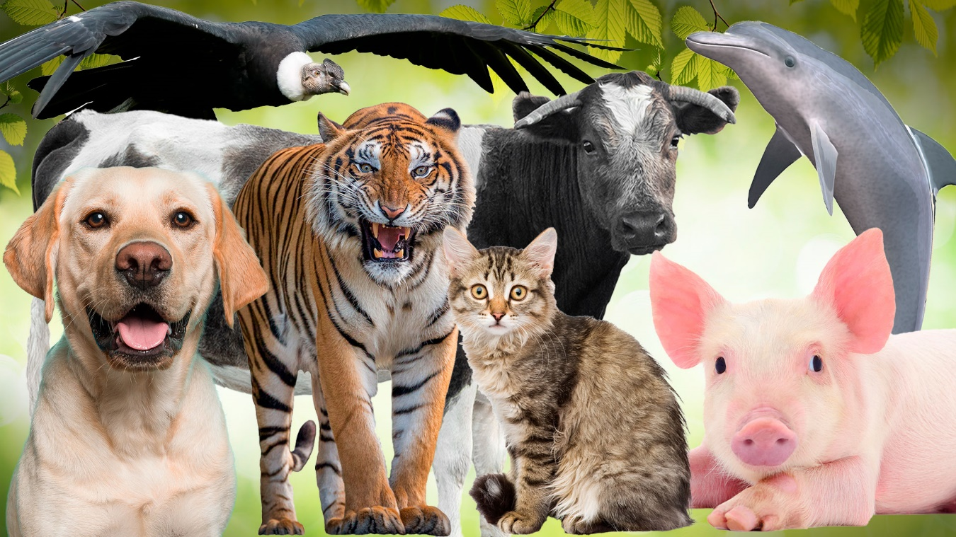

# **INTRODUCCIÓN**

El uso de modelos animales en la investigación biomédica es esencial para el desarrollo de tratamientos ante las enfermedades y para entender cómo la naturaleza está organizada, cómo somos, cuál es el fundamento de la conducta y de nuestros sentimientos y sensaciones. Los avances en los tratamientos para males tan comunes y debilitantes como la diabetes, el cáncer, el SIDA, las enfermedades respiratorias o del corazón y las neurodegenerativas, como el Parkinson, por poner algunos ejemplos, no habrían sido posibles sin el uso de animales para investigación. Por otra parte, los avances que proporciona la investigación biomédica benefician directamente a los propios animales y la mayoría de los tratamientos veterinarios modernos son el resultado directo de la utilización de modelos animales en experimentación. La Confederación de Sociedades Científicas de España (COSCE) suscribe el principio de que el uso de animales en la investigación es vital para el avance de la medicina, para continuar mejorando la salud humana y animal. La COSCE mantiene que el uso de animales en investigación impone la responsabilidad de cumplir unas estrictas normas de conducta y de vigilar que así se haga. La buena investigación científica requiere la justa observancia de un tratamiento ético de los animales de experimentación. Los investigadores biomédicos están de acuerdo y aplican rigurosamente el principio de las 3R según el cual han de buscar maneras de Reemplazar los animales en la investigación cuando sea factible, Reducir el número de animales utilizados a los estrictamente necesarios para obtener resultados significativos y válidos para la investigación y Refinar, perfeccionar, los métodos empleados para mejorar el bienestar de los animales usados en investigación. En los últimos años está progresando un movimiento de solidaridad con los animales que parte del respeto y garantía de su bienestar y que se ha manifestado contrario a determinadas agresiones gratuitas a los animales. Este movimiento, en su afán por proteger a los animales, cuestiona también su uso en la investigación científica. Y en sus manifestaciones más radicales está derivando en un activismo virulento que, en casos extremos, supone una amenaza directa para los científicos y sus familias, así como para los criadores y transportistas de animales para experimentación. En este contexto, y desde el respeto por los movimientos en defensa de los animales, la COSCE considera necesario: 1. Mejorar la información que se transmite a la sociedad sobre el uso de animales en ciencia, explicando sus razones y proporcionando datos sobre el beneficio que la investigación ha tenido en el bienestar de la humanidad, así como informando de las estrictas normas bioéticas seguidas por los científicos a la hora de realizar experimentación con animales, con el objetivo de mejorar la actitud de la sociedad ante la experimentación animal. 2. Concienciar a las autoridades del riesgo que supone no solo para el futuro de la ciencia sino también para los propios científicos y sus familias, la actitud extrema de oponerse al uso de animales en experimentación, requiriendo el diseño de políticas de control y, si fuera necesario, la modificación del código penal para enfrentar con mayor rigor el tipo de delitos en los que determinados grupos activistas contrarios a la experimentación animal puedan incurrir.

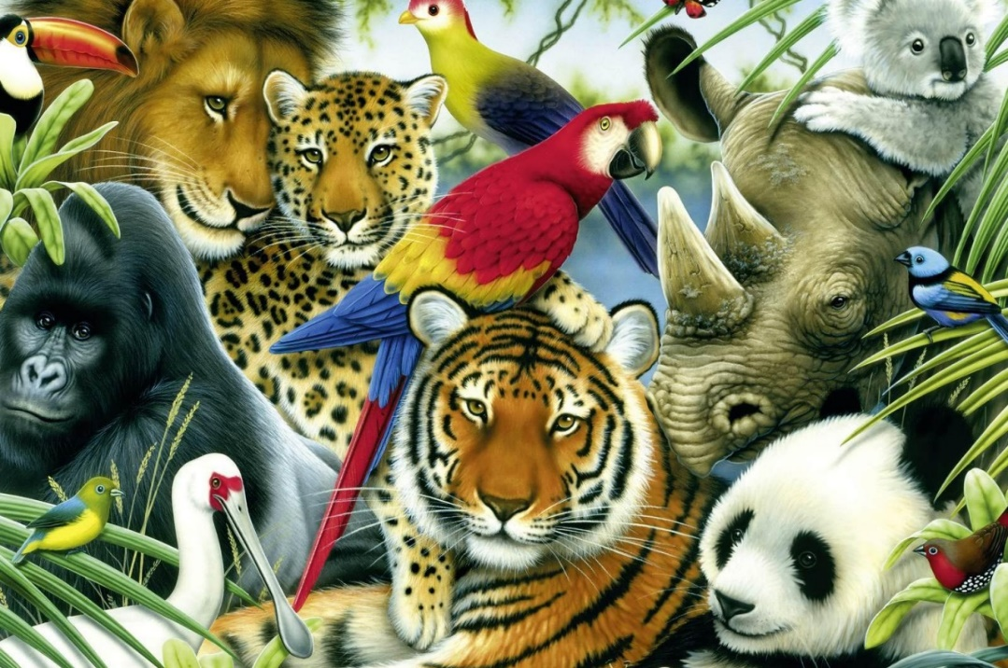

## **DESARROLLO**

Para conseguir estos fines, los científicos deben tomar la iniciativa de informar a la sociedad, en general, y a los dirigentes políticos, en particular, sobre los beneficios de la experimentación científica con animales y conseguir involucrar a las Asociaciones de Pacientes en este esfuerzo ya que son receptoras directas del progreso biomédico y científico. Algunos opositores al uso de animales en investigación asumen que no necesitan justificar moralmente su posición, puesto que no son los que «dañan» a los animales. En este sentido, este colectivo debería valorar cuál sería el costo para la humanidad de no llevarse a cabo investigación médica con animales. Si la conclusión es que habría un costo sustancial en términos de vidas y sufrimiento, ¿cómo se puede justificar no hacer nada para evitarlo? La inacción en este caso es moralmente incorrecta e injustificable. Esto ilustra el hecho de que la posición de prohibir la investigación animal no es moralmente neutra y por lo tanto requiere una justificación que, en muchos casos, estos grupos no están dispuestos a ofrecer2. Es imprescindible responder preguntas cruciales como, por ejemplo, ¿por qué sería moralmente permisible detener el trabajo que ha producido y sigue produciendo un inmenso beneficio tanto a animales como a seres humanos? En este sentido, COSCE suscribe los diversos manifiestos elaborados por organizaciones científicas internacionales como la Declaración de Basilea3 (http://www.basel-declaration.org/) y se adhiere a la declaración de Wellcome Trust sobre el uso de animales en investigación científica4. Según la Fundación Estadounidense para la Investigación Biomédica, la investigación científica con animales ha desempeñado un papel vital en prácticamente todos los avances médicos para la salud humana y veterinaria acontecidos durante el pasado siglo XX y el papel fundamental de los animales en investigación biomédica continúa en el siglo XXI. Prácticamente todos los protocolos actuales para la prevención, curación y control de las enfermedades, de los antibióticos a las transfusiones de sangre, de la diálisis al trasplante de órganos, de las vacunas a la quimioterapia, de las operaciones quirúrgicas de corazón a la sustitución de huesos y articulaciones en cirugía ortopédica, se basan en el conocimiento obtenido mediante investigaciones realizadas en animales de laboratorio. Los siguientes puntos recogen razones asequibles a cualquier persona con la intención de proporcionar argumentos para debatir con datos sobre los beneficios del uso de animales en investigación científica. Están basados en los diversos documentos elaborados por organizaciones europeas y norteamericanas, que han iniciado hace tiempo la labor de informar activamente a la sociedad civil para prevenir la amenaza de los grupos activistas extremos contrarios al uso de animales en experimentación. Ejemplos de investigación con animales y su repercusión • El conocimiento biológico obtenido en animales es extrapolable a los seres humanos dado que todos los animales descienden de antepasados comunes, por lo que los seres humanos son biológicamente muy similares a otros mamíferos. Todos los mamíferos, incluidos los seres humanos, tienen los mismos órganos: 5 corazón, pulmones, riñones, hígado etc., que funcionan fundamentalmente de la misma manera, controlados a través de la circulación sanguínea y el sistema nervioso. Por eso, por ejemplo, las investigaciones sobre el corazón del cerdo han sido y continúan siendo útiles para entender cómo funciona el corazón humano. • Naturalmente hay diferencias, pero éstas se ven superadas por las semejanzas existentes y además algunas diferencias pueden dar pistas importantes sobre las enfermedades y su tratamiento. Por ejemplo, si se averigua por qué el ratón con distrofia muscular sufre menos pérdida muscular que los pacientes humanos, se podría llegar a un tratamiento para este trastorno debilitante y fatal. O si un determinado oncogén no causa cáncer en ratones como sí lo hace en humanos, o lo causa de forma distinta, probablemente se deba a que en el ratón este gen ha logrado controlarse, evitando que tenga consecuencias patológicas, lo cual puede dar pistas para abordar mejores terapias en humanos. • Las vitaminas y hormonas funcionan básicamente de la misma manera en otros mamíferos y en humanos. Por ejemplo, la investigación científica en cobayas ha conducido al descubrimiento de cómo funciona la vitamina C, y la insulina del cerdo o de la vaca, la tirotropina de la vaca, la calcitonina del salmón, la hormona adrenocorticotrófica de varios animales de granja, la oxitocina y la vasopresina del cerdo se han utilizado con éxito en el tratamiento de pacientes humanos. • Muchos medicamentos veterinarios como antibióticos, analgésicos y tranquilizantes, son iguales, o muy similares a los que se utilizan en humanos. • La gran mayoría de las enfermedades humanas conocidas se han encontrado en alguna especie animal. Muchos animales desarrollan enfermedades como cáncer, insuficiencia cardíaca, asma, rabia o malaria y pueden ser tratados de la misma manera que los pacientes humanos. Hay evidencias de que los dinosaurios sufrían artritis y los chimpancés pueden tener poliomielitis, utilizándose la vacuna humana para protegerlos de esta enfermedad en su hábitat natural. • Un mito común es que la talidomida no causa defectos de nacimiento en animales. La realidad es que este compuesto no fue probado en animales gestantes antes de que fuera prescrito a las mujeres embarazadas. Tan pronto como los trágicos efectos en los fetos salieron a la luz, la prueba de la talidomida en animales en período de gestación demostró que tenía efectos terribles, muy similares en estas especies a los observados en humanos. Este hecho condujo directamente a la introducción de la Ley del Medicamento en el Reino Unido en 1968. • El descubrimiento de la insulina en perros en la década de 1920 es un buen ejemplo de la contribución de la investigación en animales al progreso médico. Antes del descubrimiento de la insulina, no había ningún tratamiento eficaz para la diabetes y las personas con esta enfermedad generalmente morían jóvenes. Hoy en día el tratamiento con insulina es básico no solo en la diabetes humana sino también en la de animales de compañía como los perros. Desde el descubrimiento de la insulina se han introducido nuevos tipos de tratamientos alternativos que se desarrollaron mediante estudios en animales. Los estudios en 6 animales han sido cruciales para identificar el virus del SIDA, para el desarrollo de pruebas diagnósticas y para la producción de terapias como los antirretrovirales que han prolongado millones de vidas. Con estos medicamentos el SIDA ha pasado de ser una sentencia de muerte automática a una enfermedad crónica tratable. • La causa primaria del cáncer cervical en las mujeres es el virus del papiloma humano (VPH), pero solo ciertos tipos son peligrosos. La investigación sobre el virus del papiloma en conejos, perros y otros animales ha demostrado que es posible detener el desarrollo de los papilomas o el cáncer a través de la inmunización. • En 1817 el médico británico James Parkinson describió la enfermedad que ahora lleva su nombre, pero no hubo un tratamiento eficaz hasta la década de los cincuenta del siglo pasado cuando estudios en ratas llevaron al descubrimiento del neurotransmisor dopamina, cuya disminución en los ganglios basales del cerebro causa los síntomas de la enfermedad. • Un tratamiento conocido como estimulación cerebral profunda (EPC) ha transformado la vida de más de 40.000 pacientes con Parkinson resistente a los medicamentos (en el enlace: https://www.youtube.com/watch?feature=player_embedded&v=KDjWdtDyz5I, el paciente de Parkinson, Mike Robbins, explica cómo un marcapasos implantado en su cerebro controla eficientemente sus síntomas). • Los implantes cocleares para el tratamiento de algunos tipos de sordera han evolucionado rápidamente en los últimos decenios, desde unos iniciales alambres experimentales a los sofisticados dispositivos multicanal que permiten a los pacientes participar plenamente del mundo auditivo. La intensa labor de investigación llevada a cabo en animales desde que la primera estimulación del nervio se realizara en humanos en 1930, ha permitido descifrar la estructura y la función de la cóclea mediante estudios electrofisiológicos en gatos y otros animales y así averiguar las consecuencias funcionales de la estimulación del sistema auditivo. Por ello, ahora los electrodos pueden ser implantados de forma segura siendo funcionales durante largos períodos de tiempo, permitiendo la reorganización de las áreas auditivas cerebrales y mejorando la audición significativamente. Más de 60.000 personas, incluyendo niños, llevan implantes cocleares que les permiten oír casi con total normalidad. • La tecnología de modificación genética se ha utilizado recientemente en ratones para, entre otros ejemplos: 1) revelar mecanismos para detener el progreso de la leucemia; 2) identificar una enzima clave responsable de la destrucción del tejido pulmonar en pacientes con tuberculosis; 3) descubrir qué mutaciones en un solo gen pueden conducir al autismo; 4) plantear un tratamiento de un tipo de diabetes usando anticuerpos que evitan que el sistema inmune ataque a las células productoras de insulina; 5) demostrar por qué las personas con albinismo tienen una visión tan limitada.

### **CONCLUSIONES**

El uso de animales en experimentación está regulado y se aplican estrictos principios bioéticos • Por ley, los animales no deben utilizarse en un proyecto de investigación si se dispone de técnicas viables que no requieran su uso. La mayoría de las áreas de investigación biomédica ya utiliza métodos sin animales, tales como cultivos celulares, simulaciones en ordenadores o voluntarios humanos. Pero es evidente que no se pueden reproducir las enfermedades complejas en un cultivo celular; no se puede inducir un ordenador a desarrollar tos o examinar un corazón palpitante en un tubo de ensayo, ni reproducir el desarrollo de órganos tan complejos como un ojo humano; todavía es necesario usar animales en muchos casos. El cuerpo es mucho más que una colección de sus partes. Hemos de entender cómo las partes interactúan y los seres humanos solo pueden utilizarse en situaciones limitadas. Esto es particularmente evidente en los estudios del cerebro, donde la organización celular genera propiedades emergentes no predichas por las neuronas aisladas. Los científicos tienen estrictas obligaciones éticas, económicas y jurídicas para usar animales en la investigación solo cuando sea necesario. Tanto es así que el número de animales utilizados en investigación anualmente en el Reino Unido se ha reducido casi a la mitad en los últimos 30 años. Este esfuerzo de la comunidad científica por disminuir al máximo el uso de animales es igualmente patente en España. La Universidad de León y el CSIC han desarrollado una leishmania fluorescente para estudiar mejores tratamientos para la leishmaniosis, enfermedad mortal para los perros y para un gran número de humanos. Con ello se llega a reducir hasta en un 60% los animales necesarios para futuros estudios. Conforme avanza la ciencia, es posible reducir el número de animales utilizados en algunas áreas, pero en otras puede que haya que contemplar un aumento. • En la actualidad, la investigación científica se rige por el principio conocido como las tres erres: Reemplazo del uso de animales por técnicas que no los necesiten siempre que sea posible; Reducción al mínimo el número de animales utilizados; Refinamiento, asegurándose de que los animales sufren lo menos posible. • Los investigadores son los primeros que buscan eliminar el sufrimiento de los animales de experimentación, entre otras razones más importantes porque la investigación en animales estresados tiene altas probabilidades de producir resultados no fiables. Además, todas las investigaciones tanto en humanos como en animales deben pasar una evaluación ética que decide si ésta está justificada. Los protocolos experimentales tienen que ser aprobados por una serie de comisiones independientes en las que participan, además de expertos en ética, investigadores biomédicos y veterinarios que garantizan que se apliquen los estándares de bienestar animal. • Si la investigación usando animales continúa, podemos esperar nuevos avances en el tratamiento de enfermedades como la de Alzheimer, el cáncer, la fibrosis quística y la artrosis. El desarrollo de dispositivos de interconexión entre el cerebro y los ordenadores permiten albergar una nueva esperanza para las personas totalmente paralizadas, de forma que puedan desarrollar de nuevo una 8 vida activa. Es muy difícil vislumbrar cómo se podrían realizar y trasladar a las personas los frutos de tales avances médicos sin el uso previo de animales en investigación, esenciales para los estudios y la validación de estos nuevos tratamientos. Consideraciones sobre el uso de primates en investigación • Los humanos pertenecemos al grupo de animales denominados primates. Los primates no humanos (por ejemplo, macacos, monos, titíes, etc.) son, por lo tanto, más similares a los seres humanos que otros animales como las moscas, los ratones, las ratas o los gatos. Por esto los primates desempeñan un papel fundamental en el estudio del cerebro y de la conducta. En el transcurso de la evolución los primates han desarrollado estructuras similares y algunos principios funcionales en el cerebro de los primates no son compartidos por ningún otro grupo de mamíferos. En los experimentos que se utilizan monos adultos (p. ej. en el Instituto Max Planck de Tubinga), la mayoría se relacionan con estudios de tareas cognitivas bastante complejas que los monos son capaces de llevar a cabo solo si están dispuestos a concentrarse y a cooperar con el experimento. Esto solo ocurre si están sanos y se sienten a gusto en el entorno que les rodea. Aunque los grandes simios (chimpancés, gibones, orangutanes y bonobos) tienen más similitud con los seres humanos que los monos (macacos y titíes), la comunidad científica acordó no usar aquellos animales para investigación y desde 1991, en Alemania, y desde 2010 en toda la Unión Europea se ha limitado la experimentación con grandes simios a aquellas investigaciones con fines de prevención, profilaxis, diagnóstico o tratamiento de enfermedades discapacitantes o que puedan poner en peligro la vida de seres humanos o estén dirigidas a la conservación de la propia especie. Los primates (mayoritariamente criados en cautividad) se utilizan en neurociencia para entender la organización de las funciones superiores de nuestro cerebro ya que es en estos animales donde se han desarrollado más, acercándose a las nuestras, mientras que las especies más distantes son inútiles para dar respuesta a estas preguntas. • Las nuevas enfermedades infecciosas producidas por virus que pueden causar la muerte de las personas afectadas (SIDA, Ébola), se han investigado y deberán seguir siendo investigadas utilizando primates no humanos, por ser estos muy parecidos a los humanos y por lo tanto son susceptibles de ser infectados por los mismos virus y de padecer síntomas muy similares. El número de animales utilizados en investigación científica es relativamente pequeño • Los datos indican que el número de animales utilizados en investigación es relativamente modesto considerando el número global de animales sacrificados anualmente y el inmenso beneficio social que produce en términos de progreso médico y avance del conocimiento biológico en general. Ciertamente, más de 80 de cada 100 animales utilizados en investigación son ratones, ratas y otros roedores específicamente criados para ese fin, más del 10% de los cuales se 9 usan para garantizar la calidad y la seguridad de medicamentos. Solo uno de cada 1.000 animales usados en investigación es un gato o un perro. • En los Estados Unidos se consumen anualmente alrededor de 9.000 millones de pollos y 150 millones de vacas, cerdos u ovejas. Sin embargo, en investigación sólo se usan unos 26 millones de animales, de los cuales el 95% son roedores, aves o peces. En Estados Unidos también el número de cerdos para el consumo humano es 1.800 veces mayor que el de los que se utilizan en investigación, y se sacrifican más de 340 pollos por cada animal usado en investigación5. • En el año 2013 se utilizaron en España menos de 1 millón de animales en investigación (920.458 animales, según el Ministerio de Agricultura y Medio Ambiente6) de los cuales un 85% fueron roedores (ratones y ratas, principalmente) y el 0,1% fueron perros. Durante el mismo año, se sacrificaron más de 41 millones de cerdos para alimentación en nuestro país. Por cada animal que se usó en investigación biomédica en España en 2013 se sacrificaron 45 cerdos para alimentación y por cada cerdo que se usó en investigación se consumieron más de 4.400 cerdos en alimentación.



### **Bibliografía**

Dónde encontrar más información

• Understanding Animal Research (http://www.understandinganimalresearch.org.uk/) 10 • The thread of extremism to biomedical research. Best practices to mitigate risk through preparation and communication. FASEB 2014. (www.faseb.org) • Pro-Test booklet (http://www.pro-test.org.uk/MAAR.pdf) • Speaking of Research (http://speakingofresearch.com/facts/medical-benefits/) • European Animal Research Association (http://eara.eu/animal-research-info/) • Americans for Medical Progress (http://www.amprogress.org/content/home)

### **ANEXOS**

Notas 1Este documento se ha elaborado tomando como base los innumerables ejemplos recogidos en documentos confeccionados por diversas organizaciones europeas y norteamericanas. Agradecemos y reconocemos su papel pionero en esta labor, poniendo su trabajo a disposición del público general sin reclamar mayor protagonismo. 2 ver post en http://speakingofresearch.com/2012/03/09/the-morality-of-inaction-reframing-thedebate/. 3 El objetivo de la Declaración de Basilea es avanzar en la implementación de principios éticos cuando se utilizan animales en experimentación científica, como el principio de las 3R, así como para solicitar mayor confianza, transparencia y comunicación sobre el papel que juegan los animales en la investigación. La Sociedad «Declaración de Basilea» fue fundada en 2011para promover la Declaración de Basilea (http://www.basel-declaration.org/). 4 las Ciencias de la Vida están a la vanguardia en el desarrollo de tratamientos rompedores y curas que transforman las vidas de los seres humanos y animales. Para ello hemos de aumentar la comprensión de las funciones biológicas normales y de las enfermedades. Si es posible, se utilizan células cultivadas en el laboratorio, modelos informáticos, así como voluntarios humanos. Cuando esto no es posible, la investigación puede necesitar el uso de animales. Y entonces, nos esforzamos por reducir el número necesario y buscamos desarrollar alternativas viables. La aceptación pública del uso de animales en investigación ha sido amplia en la última década. El examen público también ha jugado un papel esencial en la construcción de un marco ético mundial que apoya nuestra investigación, asegurándose que esta cumple con los más altos estándares de bienestar, utilizando solo animales cuando no existe alternativa alguna. La confianza en nuestra investigación ha de basarse en que la comunidad científica adopte un enfoque abierto y tome parte de la actual discusión sobre por qué y cómo se utilizan animales en investigación y los beneficios de la misma. Hemos de seguir cultivando y desarrollando el diálogo abierto entre la comunidad científica y la sociedad. Los abajo firmantes, se comprometen a trabajar juntos para establecer un Concordato que desarrollará principios de transparencia, medidas prácticas y objetivos medibles que fundamentarán un enfoque más transparente para la investigación con animales.



